9 Мая
В преддверии 9 Мая воспитанники детского сада и ученики Мартыновской средней школы тепло поздравили проживающих
в СРО№-3 с праздником Победы.
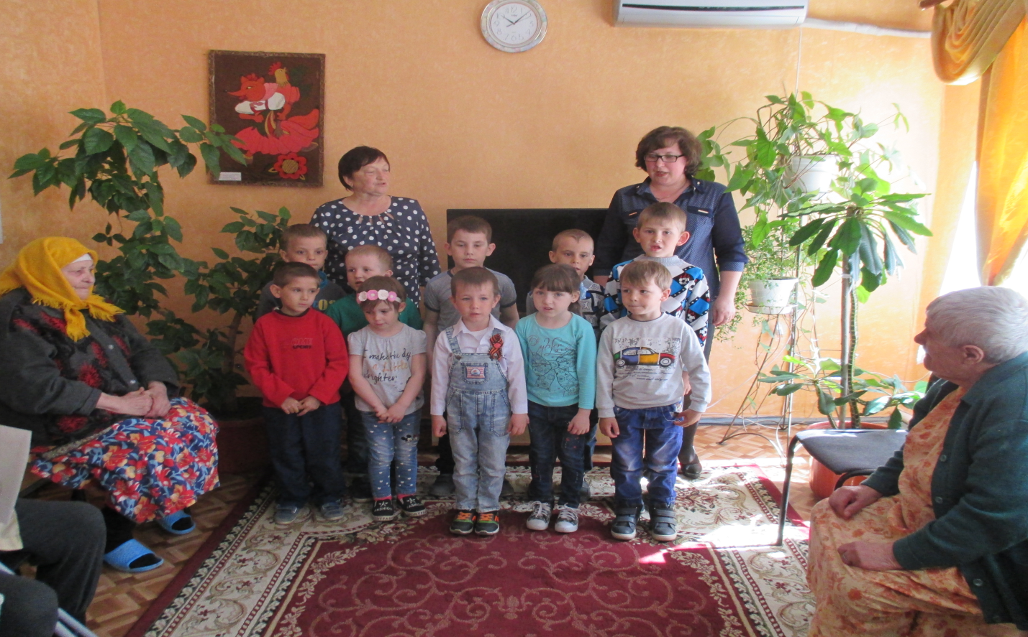
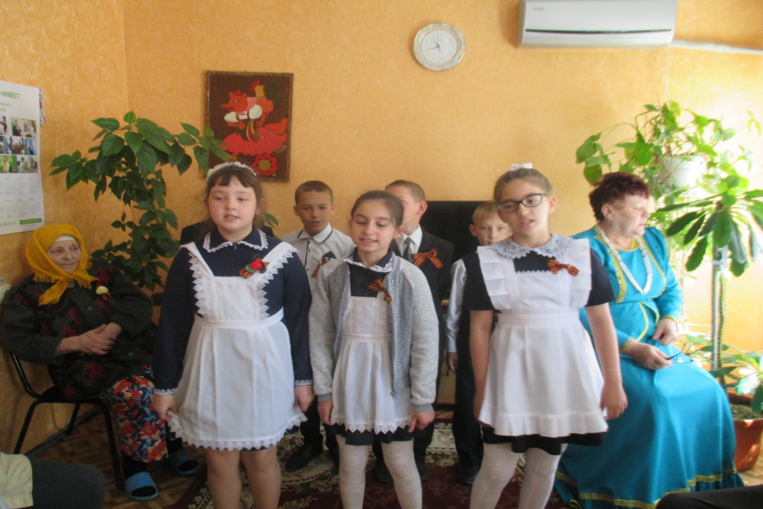
Директор МБУ «ЦСО» Ракитянский А.М. вручил поздравительные
письма с праздником - 9 Мая Храмушиной О.В., Чеботовой Е.А.,
проживающим в СРО№-3, от Президента РФ Путина В.В., Губернатора Ростовской области Голубева В.Ю., главы Администрации Тарасовского района Закружного А.И.

